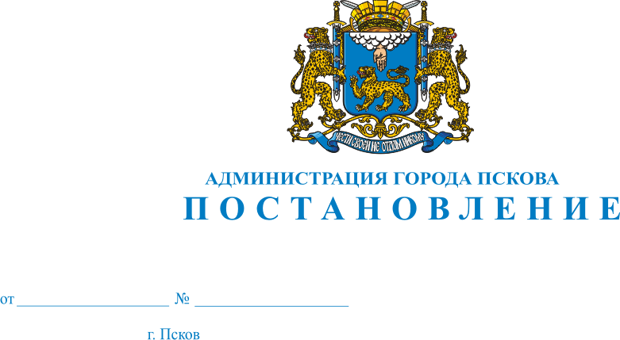
1634
12.11.2021
О внесении изменений в постановление Администрации города Пскова от 25 марта 2021 г. № 354 «Об утверждении Порядка определения объема и условий предоставления муниципальным бюджетным и автономным учреждениям субсидий на иные цели»
В связи с установлением Администрацией Псковской области новых выплат педагогическим работникам и расширением перечня субсидий, предоставляемых на иные цели, на основании статьи 78.1 Бюджетного кодекса РФ, руководствуясь статьями 32, 34 Устава муниципального образования «Город Псков», Администрация города Пскова
ПОСТАНОВЛЯЕТ:
1. Внести в Порядок определения объема и условий предоставления муниципальным бюджетным и автономным учреждениям субсидий на иные цели, утвержденный постановлением Администрации города Пскова от 25 марта 2021 г. № 354, следующие изменения:
1) в пункте 5 раздела I:
а) абзац «б» подпункта 1) изложить в следующей редакции:
«б) Субсидии в целях осуществления мер социальной поддержки и оздоровления педагогических работников.
Размер субсидии определяется исходя из размера выплат в соответствии с Законом Псковской области от 07 мая 2014 г. № 1385-ОЗ «Об образовании в Псковской области», Указом Губернатора Псковской области от 20 августа 2021 года № 120-УГ «О единовременной материальной помощи педагогическим работникам образовательных организаций в Псковской области в 2021 году», приказом Комитета по финансам Псковской области от 28.07.2021 № 221 р/ф «О выделении средств из резервного фонда Администрации области» и количества физических лиц, указанных в заявке.
Результатом предоставления субсидии является количество физических лиц, получивших выплаты и путевки на оздоровление»;
б) в абзаце 2 подпункта 4) после слов «контингента муниципальных учреждений» дополнить словами «и лагерей с дневным пребыванием, открытых муниципальными учреждениями»;
в) в абзаце 3 подпункта 4) после слов «контингента общеобразовательных учреждений» дополнить словами «и детей из малообеспеченных семей, посещающих лагерь с дневным пребыванием»;
г) дополнить подпунктом 9) следующего содержания:
«9) Субсидия в целях оплаты путевок в загородные лагеря в летний период для детей муниципального образования «Город Псков».
Размер субсидии определяется исходя из стоимости путевки и количества детей в заявке.
Результатом предоставления субсидии является количество детей, получивших оздоровление в загородных лагерях в летний период».
2. Настоящее постановление вступает в силу со дня официального опубликования и распространяется на правоотношения, возникшие с 01 мая 2021 года.
3. Настоящее постановление опубликовать в газете «Псковские Новости» и разместить на официальном сайте муниципального образования «Город Псков» в сети «Интернет».
4. Контроль за исполнением настоящего постановления оставляю за собой.

И.п. Главы Администрации города Пскова Б.А. Елкин

